Lucrarea 20

Metoda echivalentului de joasă frecvenţă.

Circuite oscilante cuplate

Scopul lucrării: introducerea noţiunilor de semnal analitic, anvelopă complexă, pereche Hilbert, utilizarea metodei echivalentului de joasă frecvenţă pentru determinarea răspunsului unui filtru trece-bandă la semnale de intrare modulate, prezentarea vobuloscopului.

Prezentarea lucrării

1.Transformata Hilbert

Se ştie că un semnal armonic: x(t) = A cos(ω₀t+φ) poate fi reprezentat ca suma a doi fazori:



Acelaşi semnal poate fi însă reprezentat şi ca partea reală a unei exponenţiale complexe:
$x(t)\text{=Re }\left\{x_{a}(t)\right\}\text{=Re}({\text{Ae}}^{j(ω_{0}\text{t+}ϕ_{0})})$

Aplicând transformata Fourier semnalului xa(t) obţinem:
$\text{F }$

Se observă că transformata Fourier a semnalului xa(t) este nulă la frecvenţe negative. Un astfel de spectru este denumit spectru unilateral. Transformata Fourier a semnalului real x(t) este:
$\text{F }$

Se observă uşor că X_{a}(ω)=2X(ω)σ(ω), unde σ(ω) este treapta unitate:

$σ(ω)=\left\{\begin{aligned}\text{1 pt}\text{.}ω\text{>0} \\ \text{0 pt}\text{.}ω\text{<0}\end{aligned}\right.$

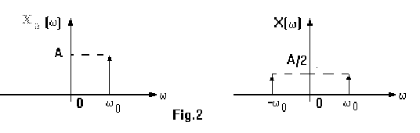

Se poate extinde reprezentarea complexă şi la semnale x(t) care nu sunt armonice, prin introducerea noţiunii de semnal analitic x_{a}(t). Acesta este un semnal complex a cărui parte reală este chiar semnalul x(t) şi a cărui transformată Fourier este nulă la frecvenţe negative:

x(t): x_{a}(t)= x(t) +j(t)

Se poate scrie în continuare:

F{x_{a}(t)} = X_{a} (ω) = X(ω)+ j(ω)= 2X(ω)σ(ω)

şi din această relaţie rezultă:

(ω)=(-j sgn ω )X(ω), unde sgn este funcţia:
$\text{sgn}(ω)=\left\{\begin{aligned}\text{ 1 pt}\text{.}ω\text{>0} \\ \text{-1 pt}\text{.}ω\text{<0}\end{aligned}\right.$
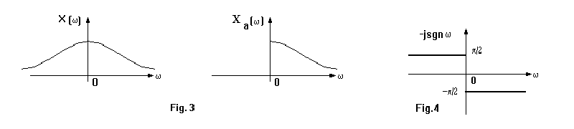

Expresia (6) arată că părţile reală şi imaginară ale unui semnal analitic nu sunt independente. Transformatele Fourier ale lor au acelaşi modul, dar fazele diferă cu ±π/2 pentru frecvenţe pozitive şi negative. se numeşte Transformata Hilbert a lui x(t), astfel încât acum putem spune că un spectru unilateral are drept original o funcţie complexă, ale cărei părţi reală şi imaginară sunt legate prin Transformata Hilbert.

Se poate scrie:

x_{a}(t) = x(t)+j(t) =
$\sqrt{x^{2}(t)+{\tilde{x}}^{2}(t)}e^{jφ(t)}\text{=A}(t)e^{jφ(t)}$

unde:
$A(t)=\sqrt{x(t)^{2}+\tilde{x}(t)^{2}}\text{; }φ(t)\text{=arctg}\frac{\tilde{x}(t)}{x(t)}$

Am arătat mai înainte că: (ω)=(-j sgn ω)X(ω). Este uşor de arătat că originalul lui (-j sgn ω) este 1/πt (ţinînd cont de faptul că F(sgn t)=2/jωt şi folosind proprietăţile de simetrie ale Transformatei Fourier). Se poate scrie:
(t)=H{x(t)}=$\frac{1}{πt}\text{*x}(t)=\frac{1}{π}\underset{−∞}{\overset{∞}{\int{}}}x(τ)\frac{1}{\text{t-}τ}dτ$6
Recapitulând, se poate spune că sunt 3 moduri diferite de a introduce Transformata Hilbert a unui semnal real x(t):
- ca parte imaginară a semnalului analitic asociat
- utilizând produsul de convoluţie
- modificând cu ± π/2 argumentul transformatei Fourier a semnalului
Este important de subliniat că transformata Hilbert lasă semnalul original în acelaşi domeniu, timp sau frecvenţă.

Principalele proprietăţi ale transformatei Hilbert sunt enumerate mai jos:

- liniaritatea:

H{ax₁(t)+bx₂(t)}= aH{x₁(t)}+bH{x₂(t)}

- ortogonalitatea:
<x, > =$\underset{−∞}{\overset{∞}{\int{}}}x(t)\tilde{x}(t)\text{dt=}\underset{−∞}{\overset{∞}{\int{}}}X^{}(ω)\tilde{X}(ω)dω\text{=-j}\int{\underset{−∞}{\overset{∞}{}}}|X(ω)|^{2}\text{sgn}ωdω\text{=0}$7

-H{H{(t)}}=-x(t)

Exemple: H{cos ω₀t} =sin ω₀t; H{sin ω₀t} =-cosω₀t

Este binecunoscut faptul că un semnal cauzal în timp are o transformată Fourier complexă, ale cărei părţi reală şi imaginară formează o pereche Hilbert (relaţiile Bode-Bayard). Acesta este un rezultat foarte important, pentru că numai sistemele cu funcţie pondere cauzală sunt fizic realizabile.
Să notăm în final că o legătură de tip transformată Hilbert între modulul şi argumentul funcţiei de transfer corespunzătoare unui sistem cauzal este valabilă numai pentru sisteme de fază minimă ( sisteme descrise de funcţii de transfer care au toţi polii şi toate zerourile în semiplanul stâng).

2. Metoda echivalentului de joasă frecvenţă

Semnalul analitic asociat unui semnal real x(t) a fost introdus astfel:

x_{a}(t)= x(t)+j(t)=A(t)e^{jφ(t)}

Să considerăm o purtătoare armonică de frecvenţă ω₀ modulată mixt:

x(t)=A(t)cos[ω₀t+θ(t)] =Re {x_{a}(t)}=$\text{Re}$8
unde x_{LP}(t)=$A(t)e^{jθ(t)}$9 se numeşte anvelopa complexă a semnalului analitic x_{a}(t), obţinută după o translaţie de frecvenţă.
Să presupunem că un astfel de semnal modulat se aplică la intrarea unui filtru cu funcţia de transfer H(ω). Deoarece sistemul este liniar se poate spune că răspunsul acestuia la semnalul real de intrare x(t) este dat de partea reală a răspunsului la semnalul analitic complex x_{a}(t).
Din relaţiile de mai sus rezultă:
$x_{a}(t)=x_{\text{LP}}(t)e_{}^{jω_{0}t}(t)=x_{a}(t)e^{\text{-j}ω_{0}t}$10
Transformata Fourier a lui x_{LP}(t) este :

X_{LP}(ω)=X_{a}(ω+ω_{o})

care exprimă legătura dintre transformatele Fourier ale semnalului analitic şi anvelopei complexe. Răspunsul filtrului la semnalul de intrare x_{a}(t) este:

Y_{a}(ω)=H(ω)X_{a}(ω)

Deoarece Y_{a}(ω) şi X_{a}(ω) sunt nule la frecvenţe negative porţiunea din H(ω) plasată în acest domeniu nu contează, astfel încât este naturală introducerea noţiunii de funcţie de transfer analitică H_{a}(ω)= H(ω)σ(ω), pentru a exprima porţiunea din H(ω) plasată la frecvenţe pozitive.
Relaţia de mai sus devine acum:
Y_{a}(ω)=$\frac{1}{2}H_{a}(ω)X_{a}(ω)$11
Se poate scrie de asemenea:
y_{a}(t)= $y_{\text{LP}}(t)e^{jω_{0}t}$12
astfel încât o relaţie similară cu cea care defineşte anvelopa complexa a intrării este valabilă şi pentru Y_{LP}(ω):

Y_{LP}(ω)=Y_{a}(ω+ω₀).

Dacă în relaţia (13) facem acum schimbarea de variabilă $ω→ω+ω_{0}$13 obţinem:
Y_{a}(ω+ω₀)=$\frac{1}{2}$14 H_{a}(ω+ω₀)X_{a}(ω+ω₀)⇒Y_{LP}(ω)=$\frac{1}{2}$15H_{a}(ω+ω₀)X_{LP}(ω)

În cazul filtrelor trece-bandă H(ω), funcţia H_{a}(ω+ω₀) se numeşte echivalent de joasă frecvenţă. Relaţiile de mai sus ne permit să identificăm paşii de urmat pentru a determina răspunsul unui filtru trece-bandă la un semnal modulat aplicat la intrare:
- scriem semnalul analitic asociat intrării şi calculăm transformata Fourier a anvelopei sale complexe utilizând relaţia (11).
- determinăm echivalentul de joasă frecvenţă al sistemului H_{a}(ω+ω₀).
- calculăm transformata Fourier a anvelopei complexe a răspunsului folosind relaţia (16).
- determinăm anvelopa complexă a răspunsului folosind transformata Fourier inversă şi construim apoi semnalul analitic asociat ieşirii folosind relaţia (14). Partea reală a acestui semnal analitic este răspunsul filtrului trece-bandă la semnalul modulat aplicat la intrare.
În Fig.5 se prezintă o descriere intuitivă a aplicării regulilor de mai sus:

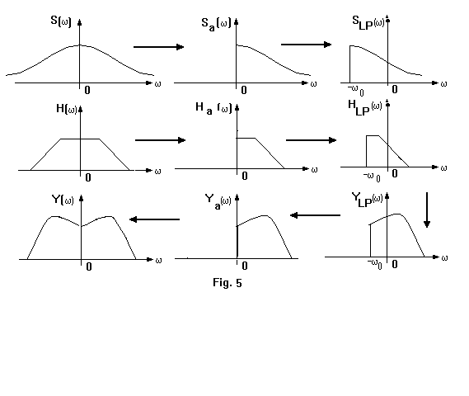

Exemple:

Prezentăm în continuare modul de calcul al anvelopei complexe pentru câteva semnale modulate des utilizate:

a) În cazul unui semnal modulat în amplitudine se poate scrie:
$\begin{aligned}x_{\text{MA}}(t)\text{=A}(t)\text{cos}(ω_{0}\text{t+}ϕ_{0})ω_{0}t|_{ϕ_{0}\text{=0}} \\ A(t)e^{jω_{0}t}\end{aligned}$16 şi deci:
$x_{\text{LP}}(t)\text{=A}(t)e^{jφ_{0}}$17 Rezultă că anvelopa complexă a unui semnal MA este dată de însuşi semnalul modulator şi are faza constantă.

b) În cazul unui semnal MF se poate scrie:
$\begin{aligned}x_{\text{MF}}(t)\text{=Acos}[ω_{0}\text{t+}θ(t)]{\text{Ae}}^{j[ω_{0}\text{t+}θ(t)]} \\ {\text{Ae}}^{jθ(t)}e^{jω_{0}t}\end{aligned}$18 şi deci:
$x_{\text{LP}}(t)={\text{Ae}}^{jθ(t)}\text{=A}[\text{cos}θ(t)θ(t)$19
Anvelopa complexă a unui semnal MF are amplitudine constantă şi are, în general, valori complexe.

c) În cazul unui semnal cu modulaţie mixtă (de exemplu un semnal MA-BLU) putem scrie:
$x(t)\text{=A}(t)\text{cos}[ω_{0}\text{t+}θ(t)e^{j[ω_{0}\text{t+}θ(t)]}e^{jθ(t)}e^{jω_{0}t}$20
şi deci: $x_{\text{LP}}(t)\text{=A}(t)e^{jθ(t)}\text{=A}(t)[\text{cos}θ(t)θ(t)$21
astfel încât atât modulul cît şi faza anvelopei complexe sunt dependente de frecvenţă.
Ţinând cont de analiza de mai sus şi de faptul că, în general, originalul echivalentului de joasă frecvenţă al unui filtru este un număr complex deducem că sunt posibile cazurile ilustrate în Fig.6:

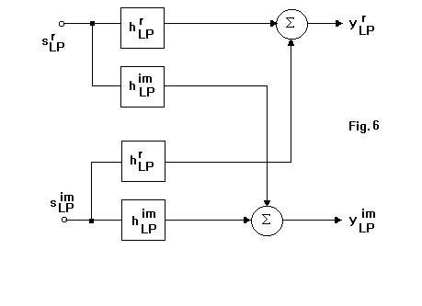

Y_{LP}(ω)=$\frac{1}{2}$22H_{a}(ω+ω₀)X_{LP}(ω)
y_{LP}(t)=$\frac{1}{2}$23h_{LP}(t)*x_{LP}(t) sau, echivalent:
y_{LP}(t)=$\frac{1}{2}$24[h_{LPr}(t)+jh_{LPim}(t)]*[x_{LPr}(t)+jx_{LPim}(t)]
a) semnal AM cu purtătoarea ω₀ aplicat unui filtru trece-bandă simetric, cu frecvenţa centrală ω₀ :

x_{MA}(t)=A(t)cosω₀t ⇒ x_{LP}(t)=A(t)εR

h(t)=h_{LP}(t)cosω₀t, h_{LP}(t)εR

deci y_{LP}(t)=A(t)*h_{LP}(t) şi y(t)=y_{LP}(t)cosω₀t, adică răspunsul este de asemenea modulat în amplitudine.

b) semnal AM cu purtătoarea ω₀ aplicat unui filtru trece-bandă nesimetric:

x_{MA}(t)=A(t)cosω₀t ⇒ x_{LP}(t)=A(t)εR

h(t)=p(t)cosω₀t-q(t)sinω₀t, unde h_{LP}(t)=p(t)+jq(t)

deci y_{LP}(t)=A(t)*[p(t)+jq(t)]εC şi y(t)=$\text{Re}$25, deci răspunsul are modulaţie mixtă, în amplitudine şi frecvenţă.
O explicaţie intuitivă este dată în Fig.7.

c) În mod asemănător se poate arăta că răspunsul unui filtru trece-bandă (simetric sau asimetric) la semnal MF aplicat la intrare este modulat mixt ( deoarece anvelopa complexă a unui semnal MF este un număr complex).

d) Un semnal cu modulaţie mixtă aplicat la intrarea unui filtru simetric sau asimetric conduce întotdeauna la un răspuns cu modulaţie mixtă (de exemplu, în decodoarele color din televizoare).

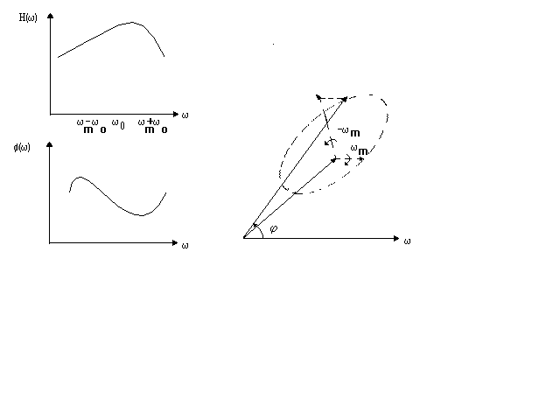

Fig.7

3. Determinarea echivalentului de joasă frecvenţă folosind transformări de frecvenţă

Am arătat mai sus cum se poate obţine H_{LP}(ω) plecând de la H(ω). Este interesant de notat că prelucrarea adecvată a lui H_{a}(ω) poate conduce la simplificări importante. Este cunoscut faptul că un filtru trece-bandă cu funcţia de transfer H(s) poate fi obţinut plecând de la un filtru trece-jos H'(s) făcând schimbarea de variabilă: $s^{'}→k[\frac{s}{ω_{c}}+\frac{ω_{c}}{s}]$26
unde ω_{c} este frecvenţa centrală a filtrului trece-bandă iar k este o constantă care fixează banda de trecere a acestuia. SE poate scrie:

$H(s)=H^{'}[k(\frac{s}{ω_{c}}+\frac{ω_{c}}{s})]$27
şi se observă că ordinul lui H(s) este dublu faţă de cel al lui H(s). Asemănător se poate scrie:
$H(ω)=H^{'}[k(\frac{ω}{ω_{c}}−\frac{ω_{c}}{ω})]\text{;H}(ω_{c})=H^{'}(0)$28
Subliniem că numai filtre trece-bandă cu simetrie geometrică pot fi obţiute cu ajutorul unei astfel de schimbări de variabilă.
Dacă ne interesează numai intervalul de frecvenţă situat în jurul lui ω_{c} obţinem: $H(ω)|_{}^{'}[k\frac{2(ω−ω_{c})}{ω_{c}}]$29
folosind binecunoscuta aproximaţie:
$\frac{ω}{ω_{c}}−{\frac{ω_{c}}{ω}}_{\frac{2(ω−ω_{c})}{ω_{c}}}$30
Echivalentul de joasă frecvenţă al filtrului rezultă în final:
$H_{\text{LP}}(ω)=H^{'}[k(\frac{ω+ω_{0}}{ω_{c}}−\frac{ω_{c}}{ω+ω_{0}})]_{H}^{'}[2\frac{(ω+ω_{0}−ω_{c})}{ω_{c}}]$31

Exemplu:

Se ştie că funcţia de transfer a unui filtru de ordinul 2 se poate scrie:
$H(ω)=\frac{H_{0}}{\text{1+j}(\frac{ω}{ω_{c}}−\frac{ω_{c}}{ω})Q}$32, în care Q este factorul de calitate al circuitului.
Se poate scrie:
$H(ω)={\frac{H_{0}}{\text{1+j}(\frac{ω}{ω_{c}}−\frac{ω_{c}}{ω})Q}}_{\frac{H_{0}}{\text{1+j}\frac{2(ω−ω_{c})}{ω_{c}}Q}}=\frac{H_{0}}{\text{1+j}\frac{ω−ω_{c}}{πB}}$33
unde $\text{B=}\frac{ω_{c}}{2πQ}$34 este banda filtrului.

Echivalentul de joasă frecvenţă al filtrului este:
$H_{\text{LP}}(ω)=\frac{H_{0}}{\text{1+j}\frac{ω+ω_{0}−ω_{c}}{πB}}=\frac{H_{0}}{\text{1+j}\frac{ω+ω_{Δ}}{πB}};ω_{Δ}=ω_{0}−ω_{c}$35
Dacă ω₀=ω_{c} atunci ω_{Δ}=0 şi $H_{\text{LP}}(ω)=\frac{H_{0}}{\text{1+}\frac{jω}{πB}}$36
În final să notăm că atunci când lucrăm cu semnale cauzale transformata Laplace trebuie înlocuită cu transformata Fourier. Aceasta înseamnă că putem să scriem: $ω→\frac{s}{j}$37
Pentru a determina echivalentul de joasă frecvenţă al unui filtru este foarte utilă diagrama poli-zerouri. În cazul filtrului trece-bandă de ordinul 2 aceasta se prezintă ca în Fig.8:
$H(s)=\frac{2αs}{s^{2}\text{+2}α\text{s+}ω_{c}^{2}}$38 unde: $ω_{c}^{2}=\frac{1}{\text{LC}}\text{;Q=}\frac{ω_{c}}{2α}$39
Echivalentul de joasă frecvenţă este:$H_{\text{LP}}(s)=\frac{k}{\text{s+}α}$40, unde k este o constantă care se determină folosind relaţia: H(ω_{c})=H_{LP}(0)⇒k=α.

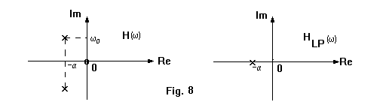

4. Studiul circuitelor oscilante cuplate

Analizăm în continuare circuitul din Fig. 9 , care conţine 2 bobine identice cuplate magnetic. În Fig. b se prezintă circuitul rezultat prin transformarea celor 2 bobine cuplate într-un circuit T echivalent.

Se poate arăta că funcţia de transfer a circuitului este :
$H(s)=\frac{{\text{kRs}}^{3}}{L(\text{1-}k^{2})(s^{2}+\frac{\text{sR}}{L(\text{1-k})}+\frac{1}{\text{LC}(\text{1-k})})(s^{2}+\frac{\text{sR}}{L(\text{1-k})}+\frac{1}{\text{LC}(\text{1-k})})}$

Pentru k<<1 sunt valabile aproximaţiile:
${\frac{1}{\sqrt{\text{1+k}}}}_{\text{1-}}\frac{k}{2}\text{; }{\frac{1}{\sqrt{\text{1-k}}}}_{\text{1+}}\frac{k}{2}$

astfel încât funcţia de transfer devine:
$H(s)=\frac{{\text{kRs}}^{3}}{L[s^{2}\text{+2}α\text{s+}{ω^{2}}_{r}(\text{1-}\frac{k}{2})^{2}][s^{2}\text{+2}α\text{s+}{ω^{2}}_{r}(\text{1+}\frac{k}{2})^{2}]}$

Diagramele poli-zerouri corespunzătoare funcţiei de transfer exacte şi celei aproximative se prezintă in Fig. 10 :
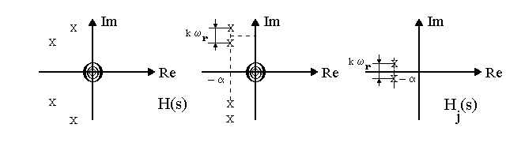
Figura 10
Echivalentul de joasă frecvenţă va fi:
$H_{j}(s)=\frac{a}{s^{2}\text{+2}α\text{s+}α^{2}+(\frac{kω_{r}}{2})^{2}}$

unde constanta a se calculează din condiţia: H_{j}(0)=H(jω_{o}), rezultând: a=jkω_{r}/4L.
În funcţie de relaţia dintre coeficienţii polinoamelor de la numitorul funcţiei H(s), respectiv H_{j}(s), caracteristicile de frecvenţă ale circuitului iniţial şi a echivalentului de joasă frecvenţă se prezintă ca în Fig.11:
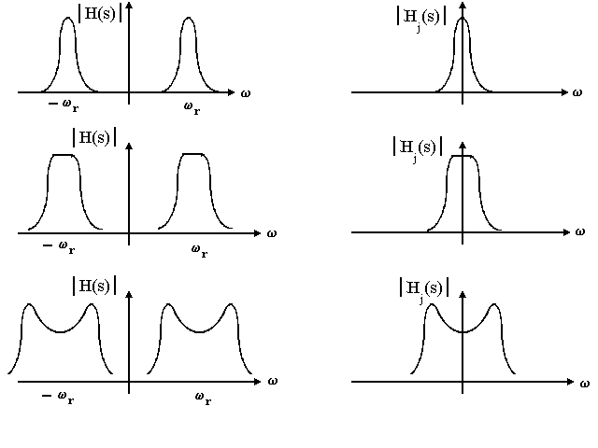
Figura 11
Modul de lucru:

1. Se realizează practic circuitul din Fig., în care R=1,5kΩ şi C=33 nF. Cu bobinele iniţial depărtate (pentru a asigura cuplaj subcritic) se acordă cele 2 circuite oscilante pe aceeaşi frecvenţă în felul următor: se aplică de la generator o purtătoare armonică nemodulată şi se modifică frecvenţa acesteia până se obţine semnal maxim la ieşirea circuitului apoi, fără a mai modifica frecvenţa generatorului, se modifică pe rând valorile condensatoarelor variabile până se obţine un maxim global al semnalului de ieşire. În acest moment cele 2 circuite sunt acordate pe aceeaşi frecvenţă şi se poate lucra mai departe folosind semnale modulate.

2. Se aplică semnal MA din generator cu purtătoare armonică de frecvenţă egală cu cea fixată la punctul precedent şi semnal modulator armonic. Semnalul de la ieşirea circuitului se aplică pe intrarea Y a osciloscopului, iar semnalul modulator pe intrarea X. Figura Lissajous care apare pe ecranul osciloscopului folosit in mod X-Y este de forma unui trapez, pe laturile neparalele ale căruia apare câte o elipsă care îşi modifică aspectul odată cu modificarea frecvenţei semnalului modulator.
- care este explicaţia apariţiei acestei figuri şi ce semnificaţie are un punct de pe elipsă?

Utilizând relaţiile de calcul cunoscute să se completeze tabelul de mai jos:

f(kHz) | ω_{r} | ω_{r}-1kHz | ω_{r}-3kHz | ω_{r}+1kHz | ω_{r}+3kHz
|H_{j}(s)|
arg H_{j}(s)

3. Se aplică semnal modulator dreptunghiular şi se urmăreşte modificarea formei în timp a răspunsului circuitului odată cu modificarea distanţei dintre bobine (şi implicit a valorii factorului de cuplaj magnetic). Notaţi cazurile de interes.
- ce tip de modulaţie prezintă semnalul de la ieşire?

4. Pentru a vizualiza aspectul răspunsului în frecvenţă al circuitului vom utiliza osciloscopul şi generatorul ca vobuloscop. Se aplică la intrare semnal MF, cu purtătoarea aceeaşi ca mai înainte şi semnal modulator armonic cu frecvenţă joasă (15-20 Hz). Semnalul de la ieşire se aplică pe intrarea Y a osciloscopului şi semnalul modulator pe intrarea X. Pe ecranul osciloscopului folosit în mod X-Y se obţine caracteristica de frecvenţă a circuitului, care se modifică odată cu modificarea distanţei dintre bobine. Notaţi cazurile de interes, corespunzătoare celor 3 tipuri de cuplaj.
- care este suportul teoretic al obţinerii caracteristicii de frecvenţă a unui circuit liniar prin metoda de mai sus?

Întrebări suplimentare:

1. Ce tip de modulaţie prezintă semnalul de la ieşirea circuitului de mai sus când la intrare se aplică semnal MF?
2. Ce legătură există între aspectul răspunsului circuitului de mai sus şi factorul de calitate al circuitelor?
3. Ce limitări există la obţinerea caracteristicii de frecvenţă a unui circuit prin metoda de mai sus?

